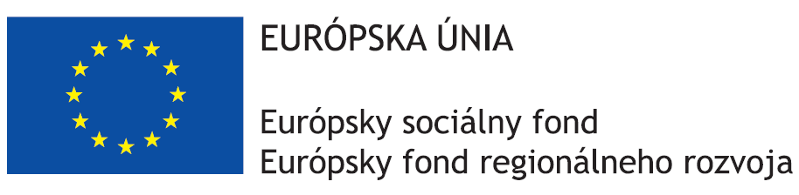

NÁZOV PROJEKTU:
Rekonštrukcia a dostavba materskej školy v obci Slavošovce
Projekt je spolufinancovaný Európskou úniou
Projekt realizovaný v rámci výzvy: OPLZ-PO6-SC613-2016-1b, Prioritná os: 6 Technická vybavenosť v obciach s prítomnosťou marginalizovaných rómskych komunít, Investičná priorita: 6.1 Poskytovanie podpory fyzickej, ekonomickej a sociálnej regenerácie zanedbaných komunít v mestských a vidieckych oblastiach.
Začiatok realizácie hlavných aktivít Projektu: 06/2017 Ukončenie realizácie hlavných aktivít Projektu: 08/2019
„Tento projekt sa realizuje vďaka podpore z Európskeho sociálneho fondu a Európskeho
fondu regionálneho rozvoja v rámci Operačného programu Ľudské zdroje“.

Hlavnou aktivitou projektu je „Rekonštrukcia budovy materskej/elokovaného pracoviska za účelom rozšírenia jej kapacity prístavbou, nadstavbou, rekonštrukciou, zmenou dispozície objektov“.

Výška poskytnutého NFP: 230 308,50 EUR

https://www.employment.gov.sk/sk www.esf.gov.sk www.minv.sk

Aktuálne informácie z realizácie projektu:
V súčasnosti sa pripravuje proces verejného obstarávania pre predmet zákazky „Rekonštrukcia a dostavba materskej školy v obci Slavošovce“.

